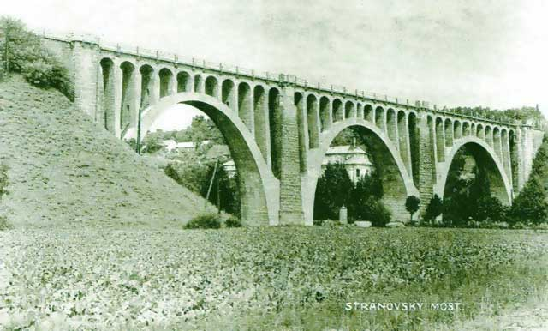
ZŠ a MŠ Krnsko
Krnsko 75, 29431

Červeno zelená láska
Do projektu Srdce s láskou darované jsme se zapojili s předškolními dětmi z mateřské školy v Krnsku. Proč právě zapojit do projektu fotbalový klub FK Krnsko? Když jsme si s dětmi pokládali otázku, komu a proč srdce věnovat, ozval se Filípek:
,,Tomu šerifovi.“ Šerifovi? Nechápala jsem ani já, ani děti. ,,No přece, jak chytil toho zloděje.“ No, páni. Teď mi to teprve doťuklo. Minulý týden byl totiž na hřišti dětský den. Zážitek nejen pro děti, ale i pro dospělé. Dětský den se připravoval několik týdnů dopředu a zážitek byl neskutečný. Postavení salónu, banky a šibenice z palet přes noc? Odvaha, nadšení a láska……. Myslím. Nevysvětlitelný zápal do akce. A nejenom do akce dětského dne. Ten správný zápal je vidět i v jiných akcích. Výlety do neznáma, pálení čarodějnic, zamykání hřiště, dětské karnevaly, drakiádu a jiné. Někdo by si řekl, parta nadšenců. Myslím si ,že nejde jenom o ledajakou partu ,ale troufám si říci o FOTBALOVOU RODINU.
Fotbalový klub je v údolí mezi třemi obcemi. Členy jsou tedy děti i dospělý ze tří vesnic. Všechny ty akce pořádané FK Krnskem jsou vlastně snahou o propojení vztahů mezi lidmi ze všech tří obcí. V klubu jsou zastoupeny všechny věkové kategorie. Od malých minižáků až po dospělé.
Proč tedy věnovat naše srce zrovna FK Krnsku? Protože věnovat lidem cosi a zadarmo je obdivuhodné.
